**Звіт**

**Звіт**

**про виконання лабораторних та практичних робіт блоку № 6**

На тему: «Динамічні структури (Черга, Стек, Списки, Дерево). Алгоритми обробки динамічних структур.»

***з дисципліни:*** «Основи програмування»

до:

ВНС Лабораторної Роботи № 10

Алготестер Лабораторної Роботи № 5

Алготестер Лабораторної Роботи № 7-8

Практичних Робіт до блоку № 6

**Виконав(ла):**

Студент(ка) групи ШІ-12

Соснило Богдан Тарасович

**Тема роботи:** “Динамічні структури (Черга, Стек, Списки, Дерево). Алгоритми обробки динамічних структур.”

**Мета роботи:** Ознайомитися з основними динамічними структурами даних (черга, стек, списки, дерево), вивчити їхні особливості та застосування в алгоритмах. Розробити і реалізувати алгоритми обробки цих структур для ефективного виконання різних задач.

**Теоретичні відомості**

1. Перенавантаження операторі виводу

<https://acode.com.ua/urok-141-perevantazhennya-operatoriv-vvodu-i-vyvodu/#toc-0>

1. Класи

<https://acode.com.ua/urok-121-klasy-ob-yekty-i-metody/#toc-1>

<https://acode.com.ua/urok-183-shablony-klasiv/>

1. Черга

<https://www.bestprog.net/uk/2019/09/26/c-queue-general-concepts-ways-to-implement-the-queue-implementing-a-queue-as-a-dynamic-array-ua/>

1. Стек

<https://www.bestprog.net/uk/2019/09/18/c-the-concept-of-stack-operations-on-the-stack-an-example-implementation-of-the-stack-as-a-dynamic-array-ua/>

1. Списки

<https://codelessons.dev/ru/spisok-list-v-s-polnyj-material/>

<https://www.youtube.com/watch?v=-25REjF_atI>

1. Дерева

<https://www.youtube.com/watch?v=qBFzNW0ALxQ>

<https://www.geeksforgeeks.org/binary-tree-data-structure/>

**Виконання роботи**

Task 2 - Requirements management (understand tasks) and design activities (draw flow diagrams and estimate tasks 3-7) (2 години)

Функції:

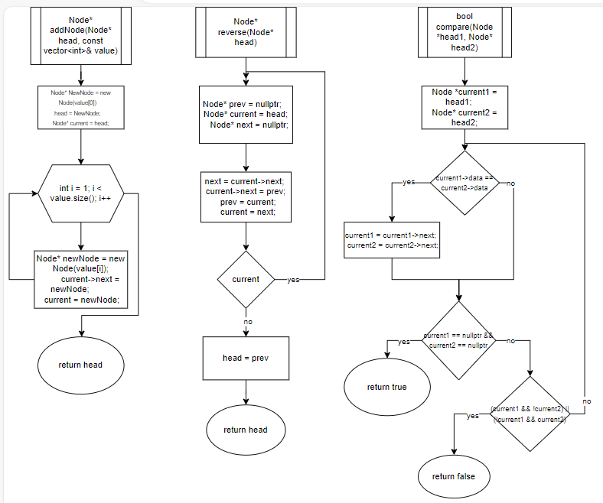

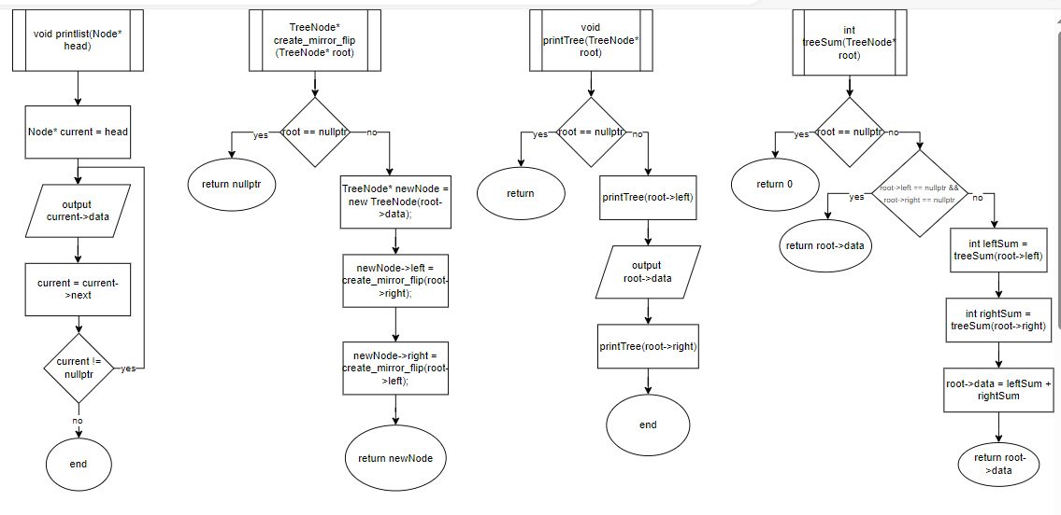

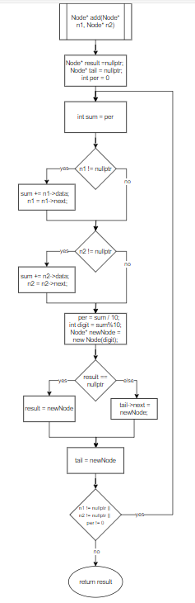

Основна програма:

1 частина 2 частина

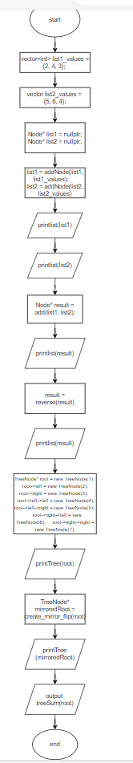

Task 3 - Lab# programming: VNS Lab 10 (1 година)

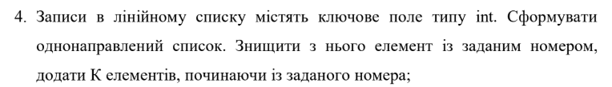

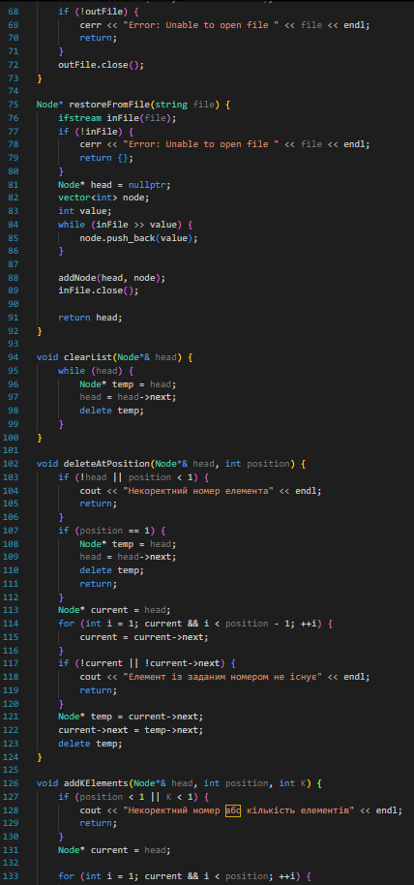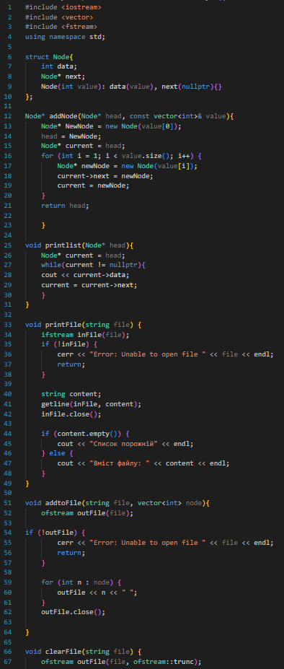

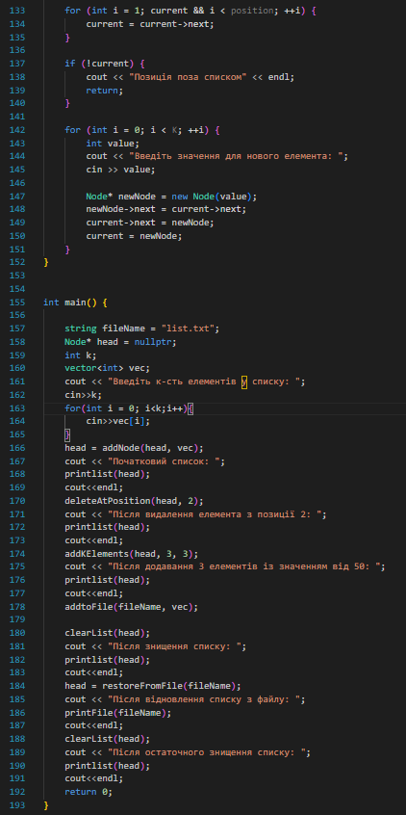

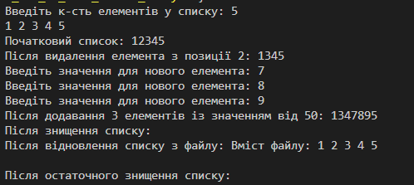

Task 4 - Lab# programming: Algotester Lab 5(30 хв)

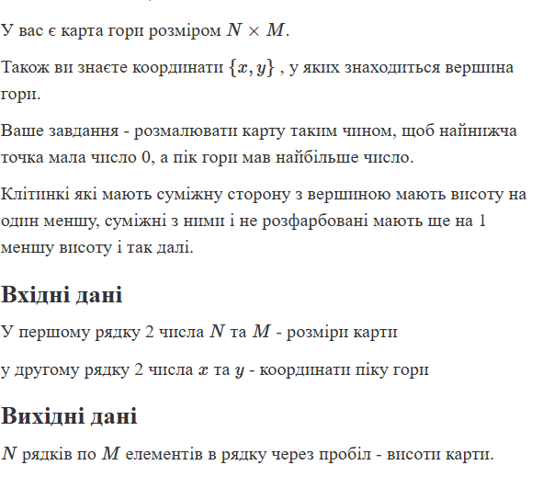

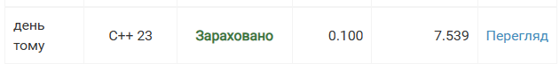

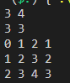

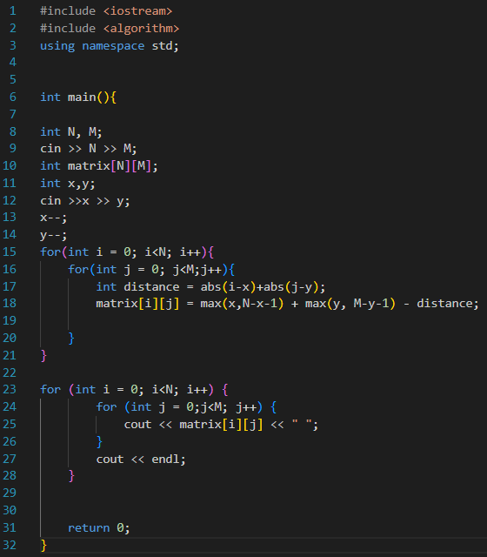

Task 5 - Lab# programming: Algotester Lab 7-8(1) (1.5 години)

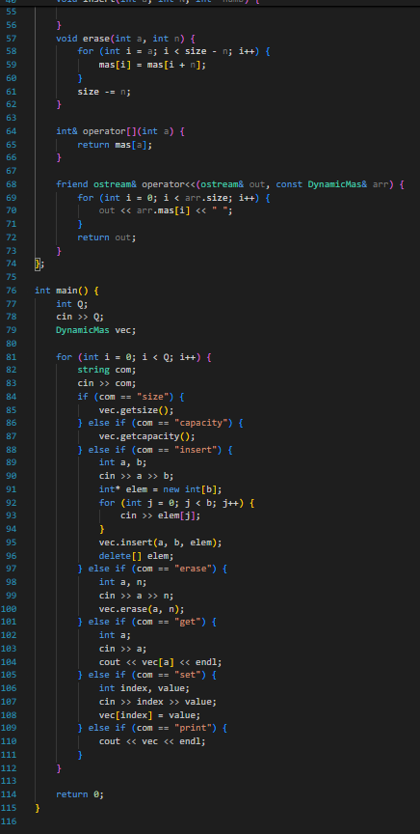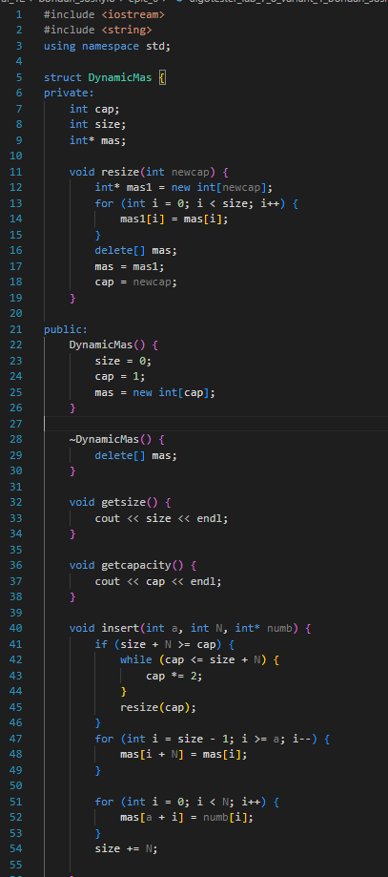

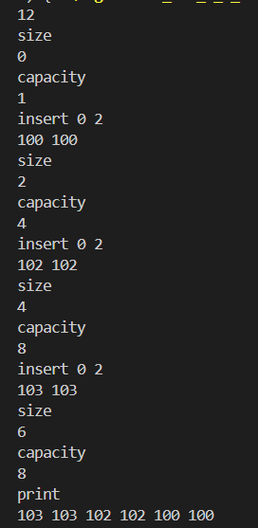

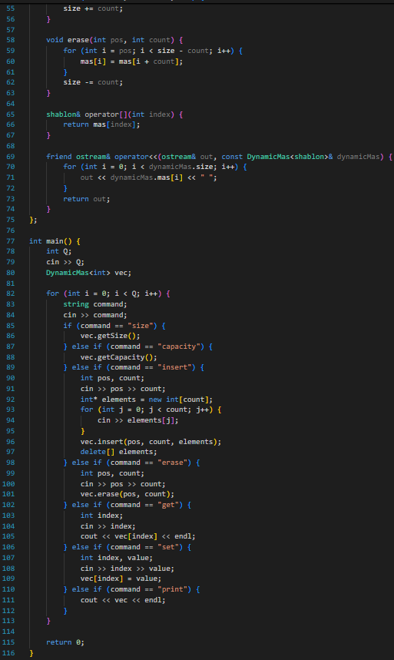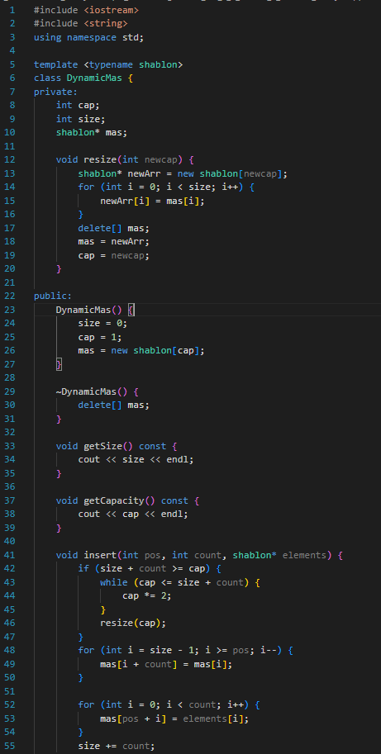 З використанням шаблону класу:

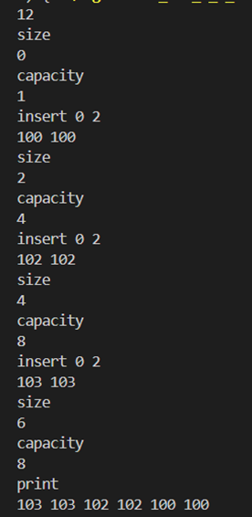

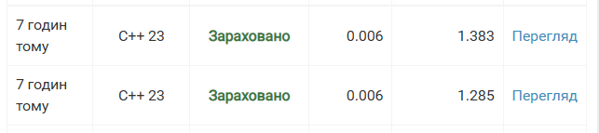

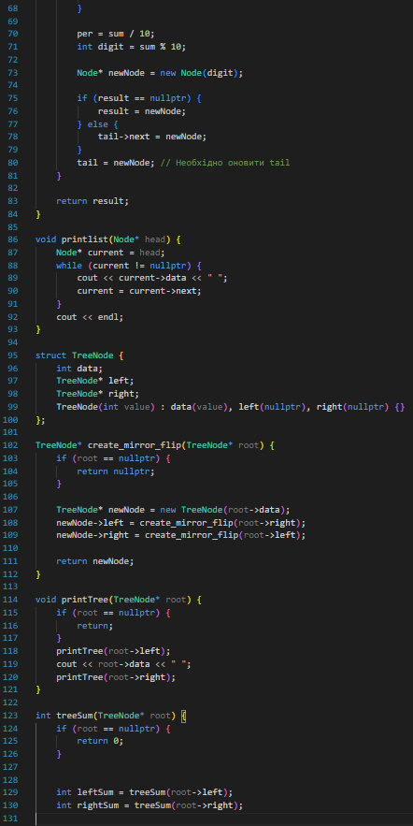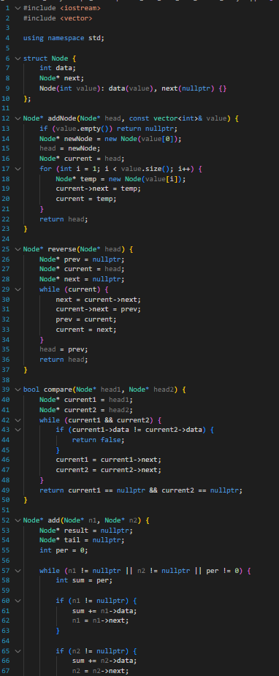Task 6 – Practice# programming: Class Practice Task(2 години)

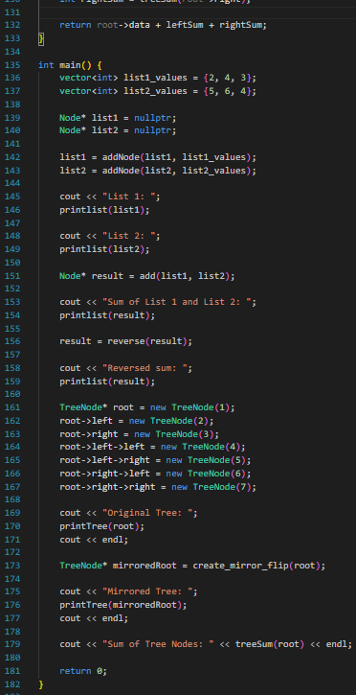

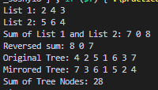

Task 7 - Practice# programming: Self Practice Task

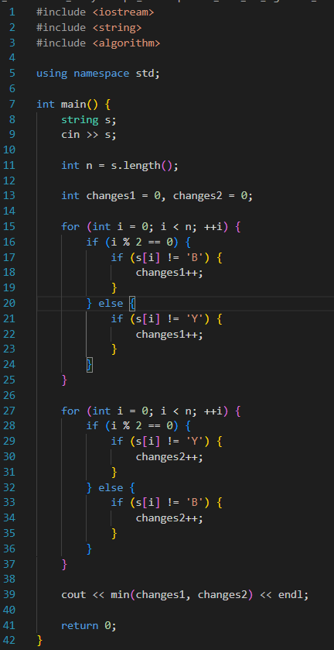



**Зустрічі з командою**

З командою зустрічалися двічі, на зустрічах обговорювали питання та прогрес по епіку.

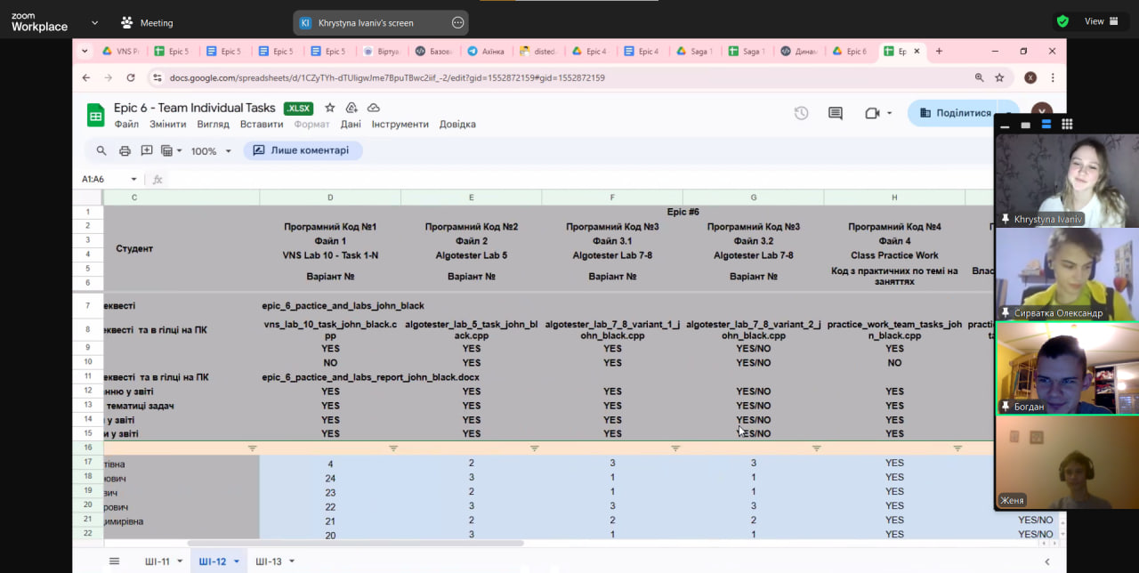

Висновок: в ході цього етапу я здобув навички роботи з різними структурами даних, такими як черга, список, стек та дерево, а також оволодів алгоритмами для обробки динамічних структур.